Муниципальное автономное общеобразовательное учреждение «Средняя школа №9» (МАОУ СШ № 9)

Методическая разработка внеклассного мероприятия по теме

«Юный финансист»

для обучающихся в пятых классах

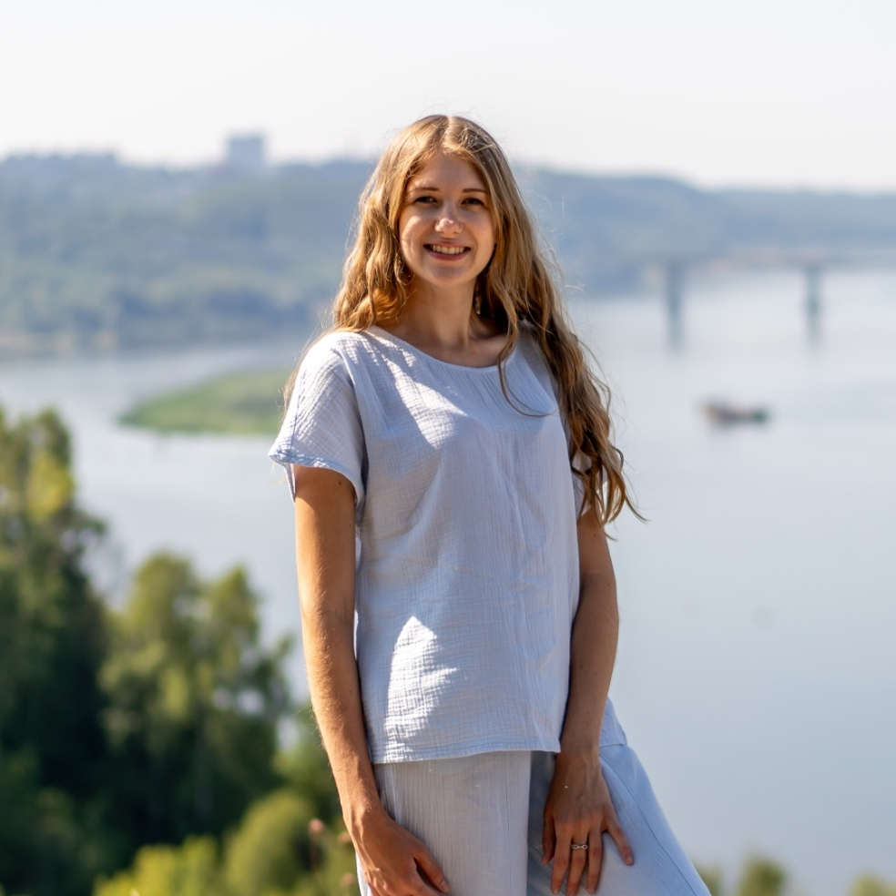 | Выполнила:  учитель математики  1 квалификационной катеригории  Муниципальное автономное общеобразовательное учреждение «Средняя школа №9»  (МАОУ СШ №9)  Прасолова Людмила Сергеевна

Г.Кстово, 2025
Аннотация:
Финансовая грамотность – это набор знаний, привычек и навыков, позволяющих человеку грамотно распределять свой бюджет, планировать расходы и оперировать своими средствами так, чтобы минимизироваться финансовые риски и располагать денежными средствами правильно. Уже со школьной скамьи необходимо прививать детям основы финансовой грамотности и грамотного распоряжения денежными средствами, т.к. это ключевая составляющая жизни современного человека. Знание основ финансовой грамотности позволит школьникам обладать умением правильно распоряжаться денежными средствами, правильно относится к своим средствам и грамотно распоряжаться карманными деньгами. Обладая базовыми знаниями финансовой грамотности, школьник приобретает такие важные компетенции, которые ему пригодятся как в повседневной жизни, так и в будущем профессиональном развитии. Обладая даже минимальными знаниями, школьник может составить простейший семейный бюджет с родителями, продумать, как ему накопить на свой желанный подарок, будет бережно относится к деньгам и свои карманные расходы тратить разумно и грамотно.
Внеклассное мероприятие «Юный финансист» проводится в рамках внеклассных занятий финансовой грамотностью с пятиклассниками в школе. Занятие проводится в форме игры-путешествия по миру денежных средств, с применением увлекательных задач и конкурсов.
При проведении внеклассного занятия по финансовой грамотности используются такие педагогические технологии, которые направлены на повышение интереса учащихся, развитие критического мышления и умения работать в команде:
- игровые технологии;
- информационно-коммуникационные технологии;
- коллективные формы обучения.
Цель мероприятия:
- формирование базовых знаний о финансах, денежных средствах;
- формирование умения грамотно распоряжаться и бережно относится к денежным средствам;
- формирования навыка планирования личных расходов;
- развитие умения экономить;
- воспитание чувства ответственности за карманные деньги.
Задачи мероприятия:
- развитие способности рационально управлять своими денежными средствами;
- обучение школьников планированию своего бюджета;
- развитие навыков разумного потребления денежных средств.
Используемое оборудование и перечень дидактических и наглядных материалов для проведения мероприятия:
- компьютер и проектор;
- карточки для игр на станциях;
- наградные грамоты участникам (приложение 4).
Данное внеурочное мероприятие разработано с привлечением учителей предметников разных направлений. Это связано с тем, что в современном образовательном процессе практикуется командное преподавание, позволяющее развивать метапредметные навыки обучающихся. Командное преподавание – это метод преподавания учебного предмета, когда на урок сразу приходят несколько учителей, ведут предмет одновременно, разделяя между собой обязанности и, сотрудничают для достижения одной поставленной цели. Учителя ведут предмет параллельно (для слабых или сильных учеников) или по очереди, объясняя материал по частям. Это позволяет сочетать в себе разные стили преподавания, подходы и методы, обеспечивая всестороннее развитие ученика. Ведь каждый учитель находит свои подходы, материал преподносит по своему определенному алгоритму и ученику становится интереснее и понятнее представленный материал. Например, у учителей физики и математики темы пересекаются и чтобы не объяснять одну тему (например, производная) каждому учителю по отдельно, предъявляя свои требования им можно объединиться и провести один урок в рамках метода командного преподавания. В таком случае материал будет, пройдет учениками, а учителя, в свою очередь, смогут договориться и требованиях по предметам и предъявлять одинаковые, как на уроке математики, так и на уроке физики. Ранее я занималась вопросом командного преподавания и даже написала магистерскую диссертацию по теме «Развитие метапредметных навыков учащихся 7-9 класса на уроках математики через командное преподавание». [1] В свою очередь, хотела бы отметить позитивную динамику развития метапредметных навыков, именно поэтому, данное мероприятие решила разработать по методике командного преподавания.
Ход мероприятия:
- Организационный этап
Здравствуйте, уважаемые ученики. Сегодня мы с вами отправимся в увлекательное путешествие, в котором вы узнаете, откуда берутся деньги, почему важно ими правильно распоряжаться, зачем нужно уметь копить и как правильно тратить свои карманные расходы.
- Основной этап
Все мероприятие организовано в формате игры, в которой обучающиеся перемещаются по разным станциям, зарабатывают жетоны за правильно выполненные задания. Обучающиеся делятся на команды по 7 человек. Деление осуществляется случайным образом по вытащенному жетону. Учитель в начале игры предлагает каждому обучающемуся вытянуть из мешка жетон с определенным цветом. Затем учащиеся формируются по цветам жетона в команды. Соответственно в мешке по 4 жетона каждого цвета. В ходе игры учащиеся должны посетить 3 разные станции и выполнить предложенные им там задания. Также во втором мешке команды вытягивают карточку с маршрутным листом по станциям. На одной станции одновременно может присутствовать только 1 команда. На протяжении всего мероприятия на экране можно включить презентацию, на который будут слайды с историей возникновения денег, показаны разные купюры стран мира.
Станция №1 «История денег в разных странах мира»
На станции присутствует учитель истории и рассказывает обучающимся краткую историческую справку о возникновении первых денег в разных государствах.
Сообщение учителя: самыми первыми формами денег с истории были товары. Именно ими обменивались люди и получали необходимые им предметы или услуги. Самые первые формы денег возникли в эпоху каменного века и выглядели они следующим образом:
- камни и ракушки;
- металлы (золото, серебро, бронза);
- домашний скот, птицы;
- продукты питания;
- оружие и инструменты.
Если говорить об самых первых металлических монетах, нужно окунуться в VII век до нашей эры. Именно там, в Лидийском царстве (территория современной Турции) были изготовлены первые настоящие металлические монеты. Эти предметы были сделаны из сплава золота и серебра. Именно эти монеты стало отправной точкой формирование современных денежных систем, используемых практически всеми странами мира.
Краткая история денег в разных странах мира
- Римская империя
Римляне ввели денарии и ауреусы. Монеты использовались как средство платежа за любые товары, так и как инструмент пропаганды власти императоров.
- Китай
В IX веке нашей эры Китай ввел бумажные деньги. Они были первыми в мире по изготовлению не металлических купюр, а бумажных. Их называли «летающими деньгами», т.к. были легкими и удобными для транспортировки. Позже во всем мире перешли на бумажные купюры.[5]
- Индия
Для изготовления монет в этой стране использовали золото и серебро. Наиболее известные валюты – рупия и пайса.
- Арабские государства
Арабский мир активно использовал дирхемы и динары.[4]
- Россия
Лишь в X-XI в. Русь начала чеканку собственных монет (гривны). Рубль стал официальной денежной единицей в XV веке и используется до сих пор.[2]
- Великобритания
Начали чеканить пенни в VIII веке, а позже появилась стерлинговая система.[3]
- Соединенные штаны Америки
Колониальная Америка испытывала недостаток наличных денег, именно поэтому, местные жители часто использовали иностранные валюты. Однако в XVIII века началась эмиссия долларов. Сегодня Американский доллар является ведущей международной валютой.
После краткой информации ученикам предлагается сыграть в игру:
Учитель показывает современные купюры и купюры разных стран мира. Обучающимся необходимо правильно ответить на вопросы (за каждый правильный ответ команда получает 1 жетон). Максимальное количество жетонов за эту станцию 7 (приложение 1):
- Какая страна изображена на монете?
- Определи номинал русской монеты по виду.
Станция № 2 « Семейный бюджет»
На станции присутствует учитель экономики и рассказывает обучающимся о важности семейного бюджета и принимают участие в ролевой игре «покупаем продукты».
Все то, что связано с деньгами семьи (заработок, траты, сбережения) – все это называется финансами. То есть Финансы – управление деньгами, их получение, хранение и использование.
Деньги – специальные знаки, с помощью которых мы покупаем необходимые нам товары или услуги. Денежные средства – монеты, купюры, деньги на банковских картах и счетах.
Подводя итог, отметим: финансы – процесс управления деньгами, траты, сохранение денежных средств и их разумное использование. Денежные средства – деньги, которые находятся или в наличном виде или безналичном.
После представленной информации обучающимся предлагают сыграть в игру «покупаем продукты». Ученикам раздают игрушечные монеты и выставляют перед ними карточки с товарами, на которых указана цена (Приложение 2). Ученики должны грамотно сформировать свой бюджет, чтобы купить продукты первой необходимости, нежели ненужные товары. За правильно сформированную продуктовую корзинку обучающиеся получают 2 жетона.
Далее обучающимся предстоит рассказать, почему они выбрали именно эти товары и ответить на вопрос: «Что нужно купить сначала, фрукты или новую игрушку?». За грамотный ответ ученики получают еще 1 жетон.
Итого за станцию можно получить 3 жетона.
Станция № 3 «Подарки друзьям»
На станции присутствует учитель математики и рассказывает обучающимся о карманных деньгах, как правильно ими распоряжаться и как с них можно накопить на свою мечту.
Карманные деньги – это небольшие суммы денежных средств, которые родители дают своим детям (регулярно). Эти деньги дети могут потратить самостоятельно на свои нужды и желания, например игрушки сладости или сохранить их для будущих накоплений и приобретения чего –то более дорогого и желанного.
Важно понимать, что карманные деньги нужно правильно и разумно расходовать, чтобы их хватило на большее время или более нужные товары. Также важно понимать целесообразность приобретения необходимого товара, насколько он нужен, а не просто покупать любую понравившуюся игрушку. Главное правило – относится бережно и ответственно к своим денежным средствам, ведь благодаря им можно исполнить свою мечту и приобрести приятные вещи или услуги, например, сходить в зоопарк или парк аттракционов.
После представленной информации обучающимся предлагают сыграть в игру «магазин игрушек». Ученикам выдается определенная сумма денег, на которую они должны купить подарки трем своим друзьям, выбрав подарки на одинаковую сумму и полезность. Перед учениками выкладываются карточки с товарами, на которых указана стоимость товаров (приложение 3). При правильном выполнении задания ученики получают 2 жетона. Максимальное количество жетонов за станцию: 2.
Станция № 4 «Работа»
На станции присутствует учитель технологии и рассказывает обучающимся о том, откуда берутся деньги и как сложно порой бывает их заработать и как легко можно их потратить.
Взрослые люди работаю на различных работах (учитель, инженер, механик, доктор, программист), вкладывают огромное количество своих сил и времени, чтобы заработать денежные средства, а потом приобретают важные и необходимые товары и услуги. Зарабатывать деньги не просто, т.к. приходится учиться новым вещам, трудится много часов, решать различные сложные задачи и проекты. Это очень легко сравнить с тем, как ученик сначала долгое время учится писать красивые и правильные сочинения или решать задачи по математике или физике, а впоследствии, научившись и набравшись определенного набора знаний и умений, справляется с поставленными задачами значительно быстрее. Все совершенствуют свое мастерство в определенной сфере деятельности, и после этого приходит опыт и мастерство, и поставленные задачи выполняются качественнее и быстрее.
Люди могут грамотно распоряжаться своими деньгами, отдавая себе отчет, куда и на что тратятся их денежные средства. Однако, не все правильно их расходуют, например необдуманные покупки могут повлиять на бюджет и тогда человек не сможет купить то, что он планировал. Например, мелкие покупки: чашечка кофе, мороженное и др. И тогда задуманные большие покупки становятся несбывшимися мечтами. Именно поэтому нужно уметь грамотно распоряжаться своими денежными средствами и правильно планировать свой бюджет, все это возможно, если человек обладает навыками финансовой грамотности.
После представленной теоретической информации ученикам предлагается заработать деньги, выполняя определенные задания. Жетоны раздаются за выполненные задания.
Задание 1: решите математическую задачу (7 жетонов):
В вагоне электропоезда 56 мест для сидения, три четверти мест занято. Сколько свободных мест в вагоне?
Задание 2: Придумайте и расскажите короткую сказку (10 жетонов).
Задание 3: Нарисуйте рисунок «Мое идеальное лето» (10 жетонов)
Каждый ученик из команды самостоятельно принимает участие в выполнении заданий и зарабатывает жетоны на команду. Максимальное количество жетонов за станцию: 27
- Подведение итогов мероприятия
После завершения участие во всех станциях каждая команда подсчитывает количество своих жетонов и сообщает ведущему учителю их количество. Всем участникам мероприятия выдается сертификат.
- Рефлексия
Что нового вы узнали сегодня?
Приложение 1
Изображение монет для станции №1
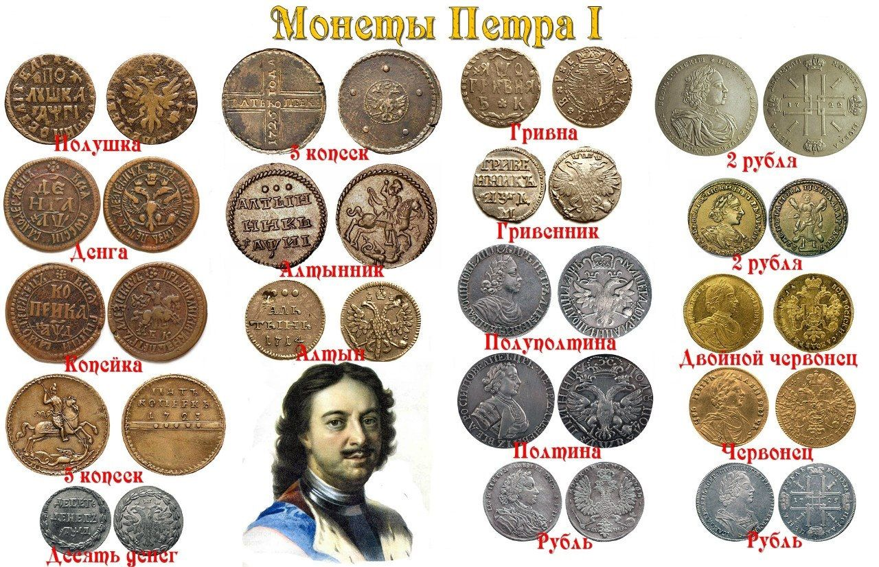
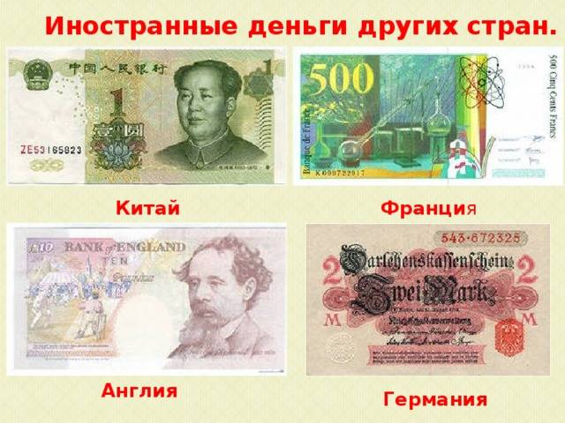
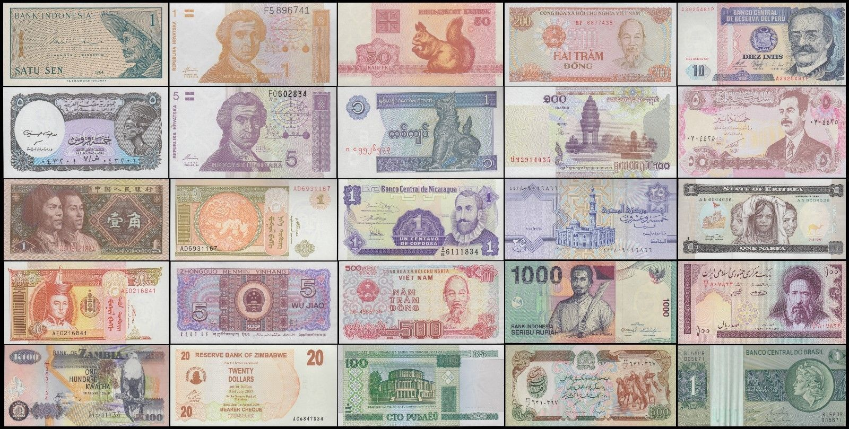
Жетоны:
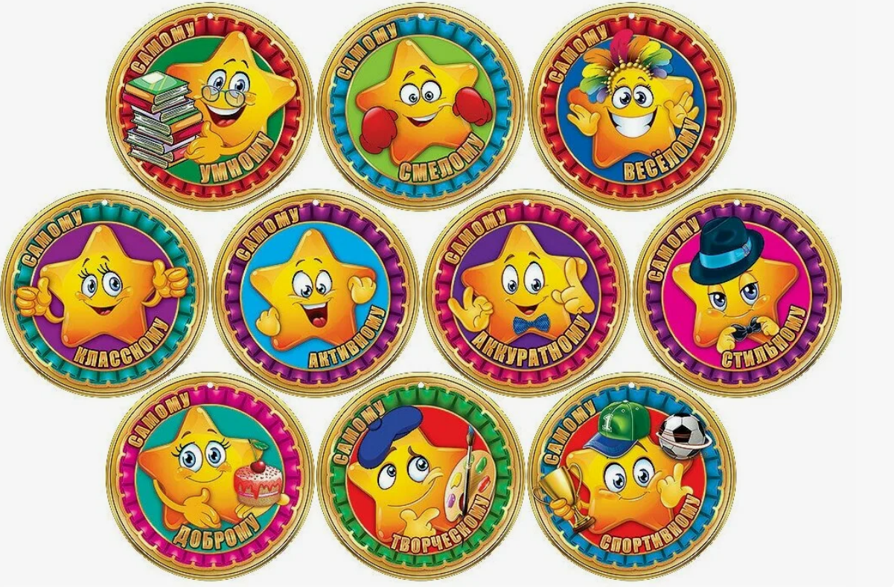

Приложение 2
Карточки для станции № 2:
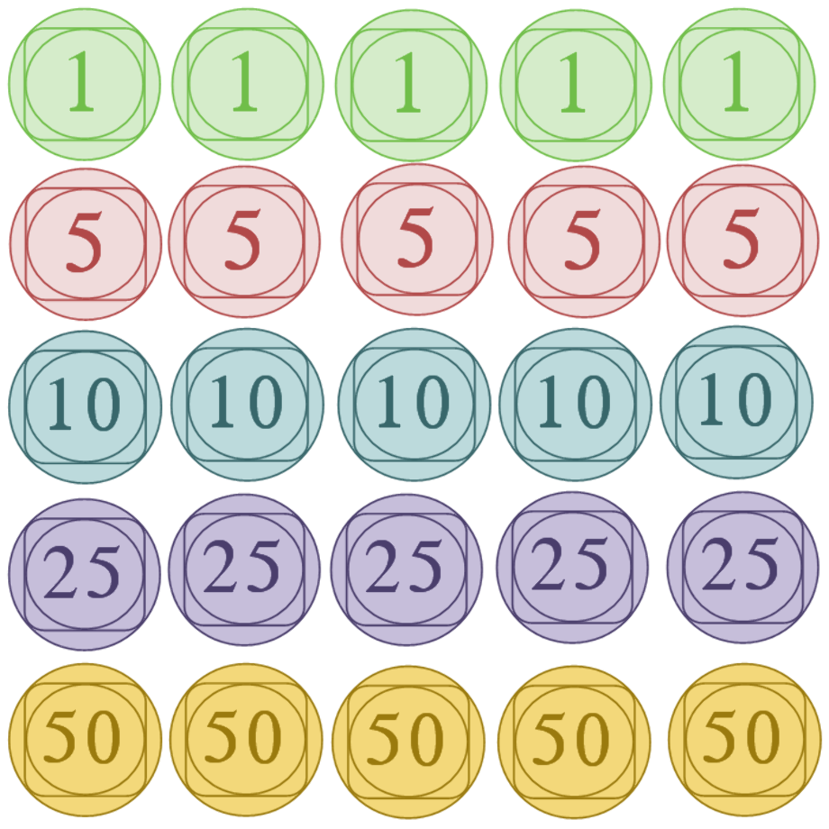
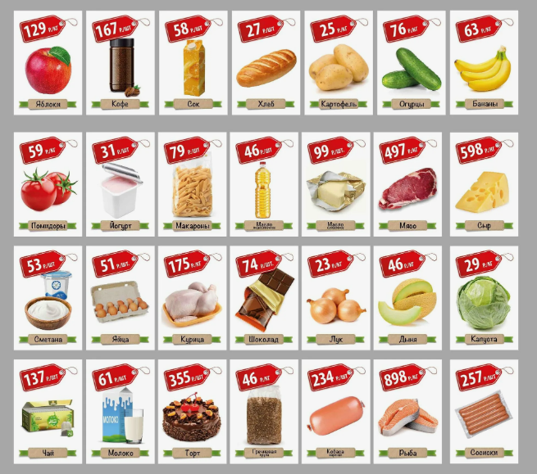
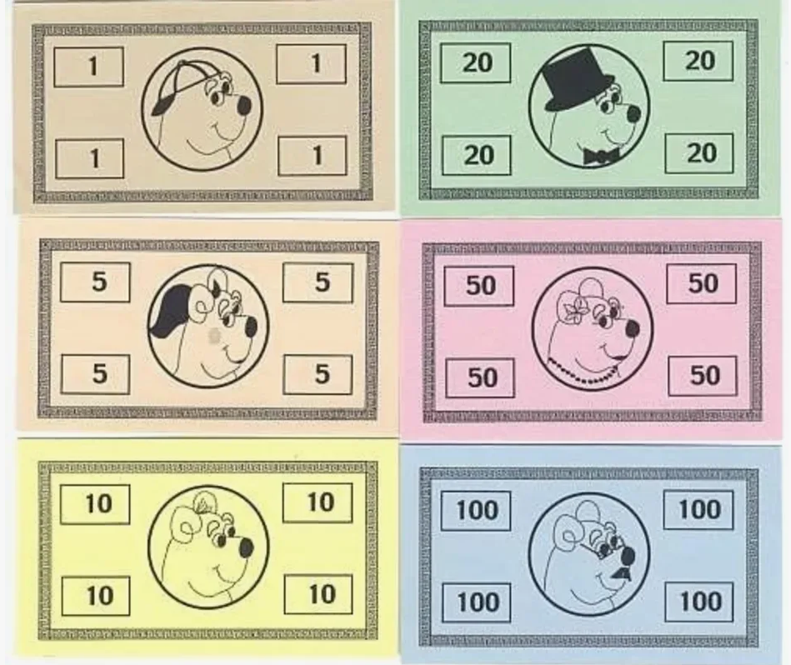

Приложение 3
Карточки для станции № 3:
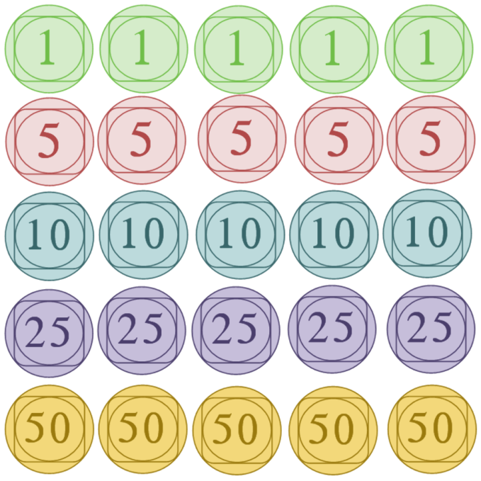
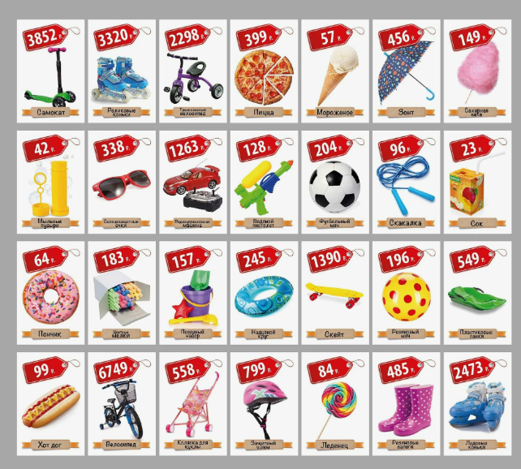

Приложение 4
Наградные грамоты ученикам:
Министерство образования и науки
Российской Федарации

Мунициальное автономное общеобразовательное учреждение
Средняя школа № 9 (МАОУ СШ № 9)
Г. Кстово, Нижегородской области

СЕРТИФИКАТ
Участника внеклассного меропртиятия для обучающихся
в пятых классах
по финансовой грамотности

«Юный финансист»

выдан:
_____________________________________________

Данный сертификат подтверждает факт успешного участия в игре по финансовой грамотности

Поздравляем с участие и желаем дальнейших успехов в изучении финансов и экономики!

Директор школы: _____________________

Классный руководитель: _______________________

Список использованных источников:
- https://www.hse.ru/edu/vkr/836770380
- https://school-science.ru/11/14/46761
- https://salon-collection.ru/stati/article_post/1542801
- https://www.zolotoy-zapas.ru/why-gold-coins/useful/istoriya-arabskih-monet-drahma-dirham-dinary/
- https://studref.com/497040/bankovskoe_delo/bumazhnye_dengi_kaznacheyskie_bankovskie_bilety_predstavlyayut_znaki_deystvitelnyh_deneg

